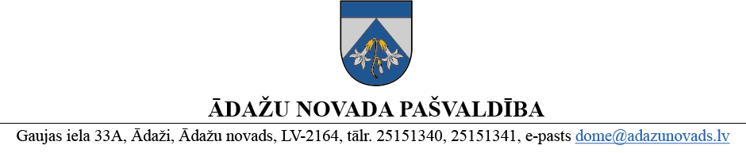

PROJEKTS uz 13.01.2025.
FK – 22.01.2025.
domē – 30.01.2025.
sagatavotājs/ziņotājs: R. Rossoha-Sadoviča

LĒMUMS
Ādažos, Ādažu novadā

2025. gada 30. janvārī Nr. «DOKREGNUMURS»

Par Ādažu novada pašvaldības domes 2024. gada 27. decembra lēmuma Nr. 509 “Par nekustamā īpašuma nodokļa parāda dzēšanu SIA “ETES”” atcelšanu

Pamatojoties uz Ādažu novada pašvaldības Centrālās pārvaldes Grāmatvedības nodaļas sniegto informāciju, tika pieņemts pašvaldības domes 2024. gada 27. decembra lēmums Nr. 509 “Par nekustamā īpašuma nodokļa parāda dzēšanu SIA “ETES”” (turpmāk – Lēmums).
Ņemot vērā jaunatklātos apstākļus, t.i., ar Rīgas apgabaltiesas 84. iecirkņa zvērināta tiesu izpildītāja Gintera Hmeļevska lēmumu tiek turpināta izpildu lietvedība daļā par piedziņas vēršanu uz SIA “ETES” (reģistrācijas numurs 40203103587) mantu - ½ (viena otrā) domājamo daļu no nekustamā īpašuma “Jaunieļi”, adrese Austrumu iela 20, Kadaga, Ādažu pag., Ādažu nov., kadastra Nr. 8044 505 0006, ir lietderīgi atcelt Lēmumu, jo izpildu lietvedības gaitā, pašvaldība iespējami var atgūt norakstāmo nekustamā īpašuma nodokļa parādu par minētajām ēkām (būvēm).
Pamatojoties uz Pašvaldību likuma 10. panta pirmās daļas ievaddaļu un 21. punktu, kā arī Finanšu komitejas 22.01.2025. atzinumu, Ādažu novada pašvaldības dome
NOLEMJ:
Atcelt Ādažu novada pašvaldības domes 2024. gada 27. decembra lēmumu Nr. 509 “Par nekustamā īpašuma nodokļa parāda dzēšanu SIA “ETES””.

Pašvaldības domes priekšsēdētāja K. Miķelsone

ŠIS DOKUMENTS IR ELEKTRONISKI PARAKSTĪTS AR DROŠU ELEKTRONISKO PARAKSTU UN SATUR LAIKA ZĪMOGU

___________________________
Nosūtīt/izsniegt norakstus:
GRN - 1 eks.

R. Rossoha-Sadoviča

